H. CONGRESO DEL ESTADO DE CHIHUAHUA

P R E S E N T E.

Los que suscriben, María Antonieta Pérez Reyes, Edin Cuauhtémoc Estrada Sotelo, Leticia Ortega Máynez, Óscar Daniel Avitia Arellanes, Rosana Díaz Reyes, Brenda Francisca Ríos Prieto, Magdalena Rentería Pérez, Elizabeth Guzmán Argueta, Pedro Torres Estrada, Herminia Gómez Carrasco, Jael Argüelles Díaz y Edith Palma Ontiveros, en nuestro carácter de Diputados de la Sexagésima Octava Legislatura del Honorable Congreso del Estado de Chihuahua e integrantes del Grupo Parlamentario de Morena, con fundamento en lo dispuesto por los artículos 68 fracción I, de la Constitución Política; 167 fracción I, 168 de la Ley Orgánica del Poder Legislativo; así como los numerales 75 y 77 del Reglamento Interior de Prácticas Parlamentarias del Poder Legislativo; todos ordenamientos del Estado de Chihuahua, acudimos ante esta Honorable Asamblea Legislativa, a presentar Proposición con Carácter de Punto de acuerdo con sustento en la siguiente:

EXPOSICION DE MOTIVOS

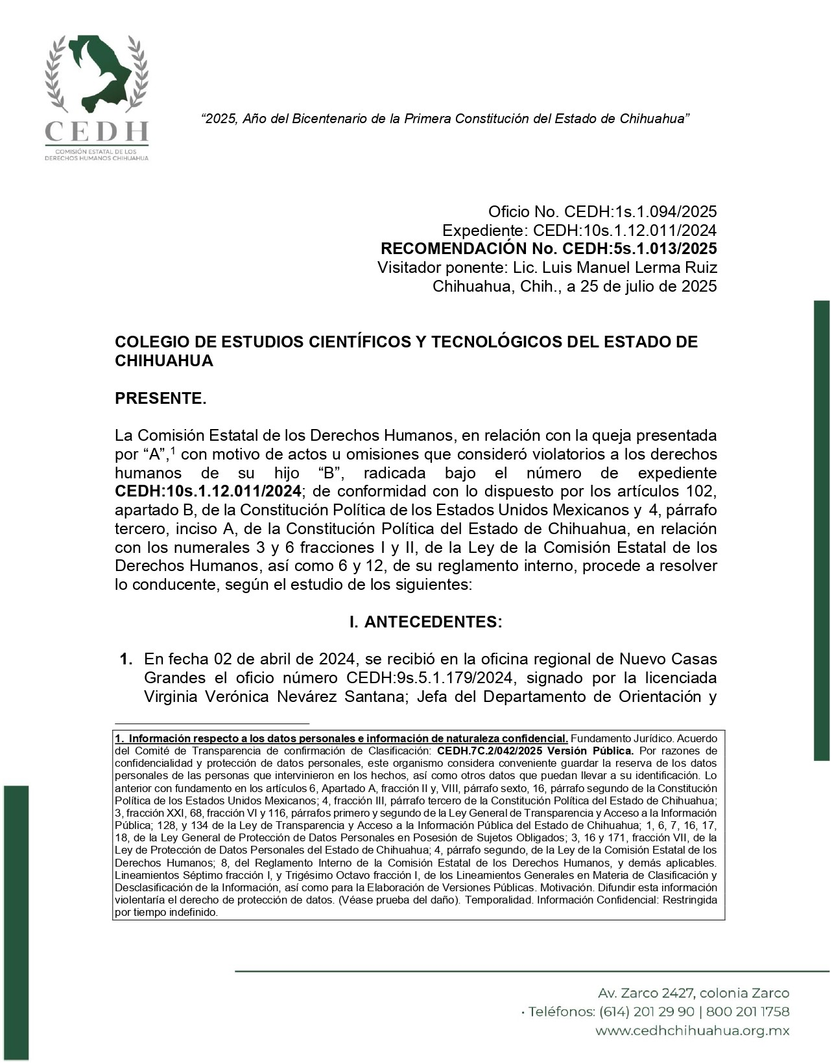

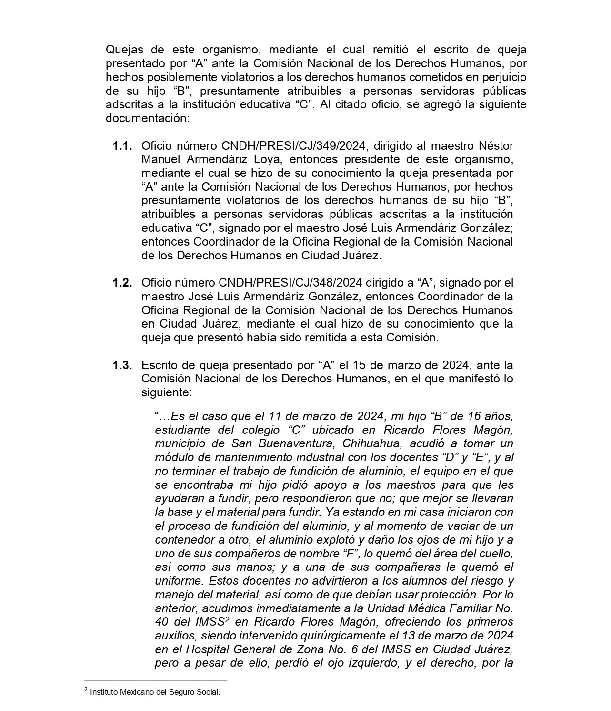

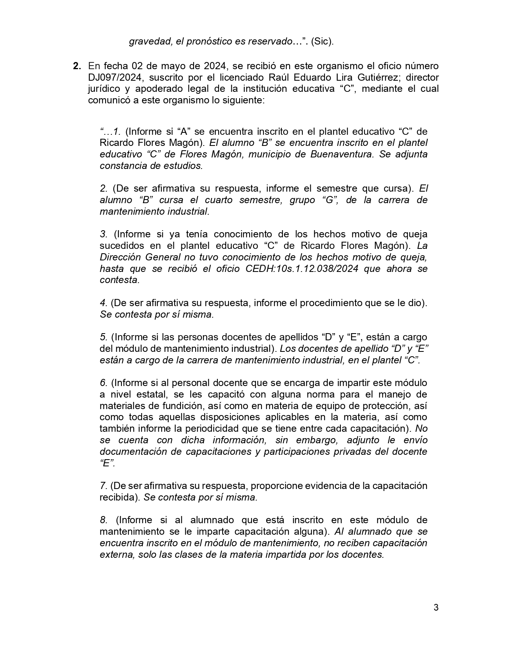
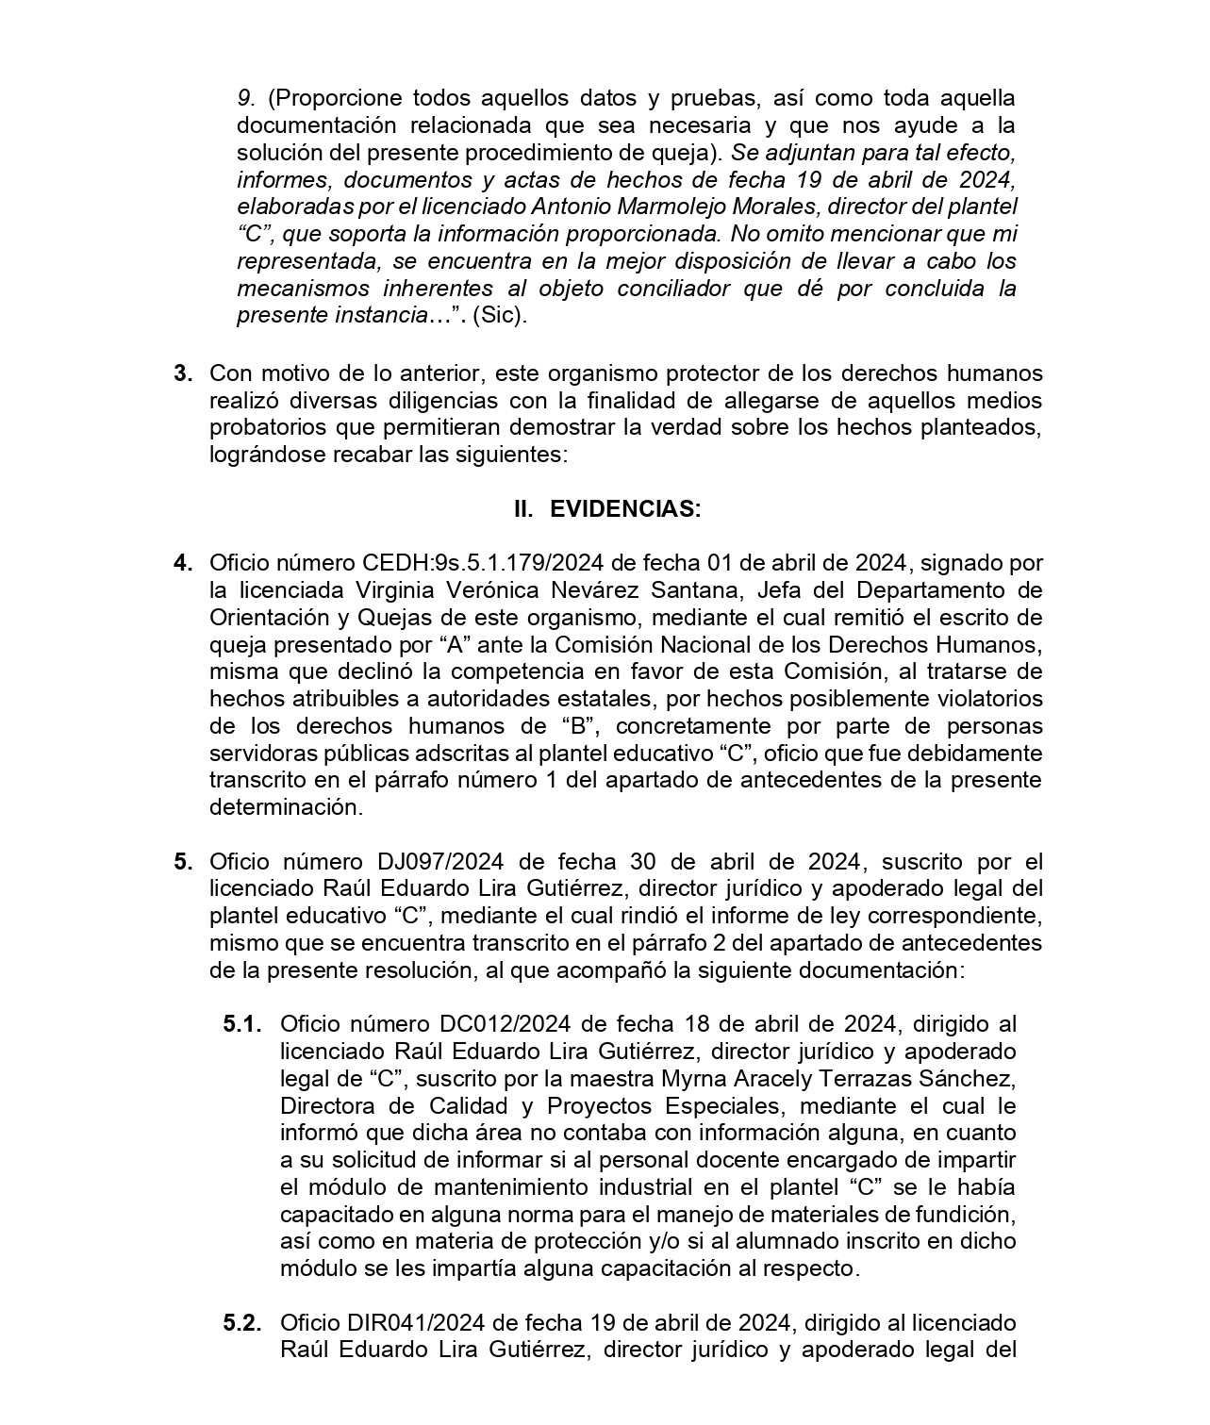

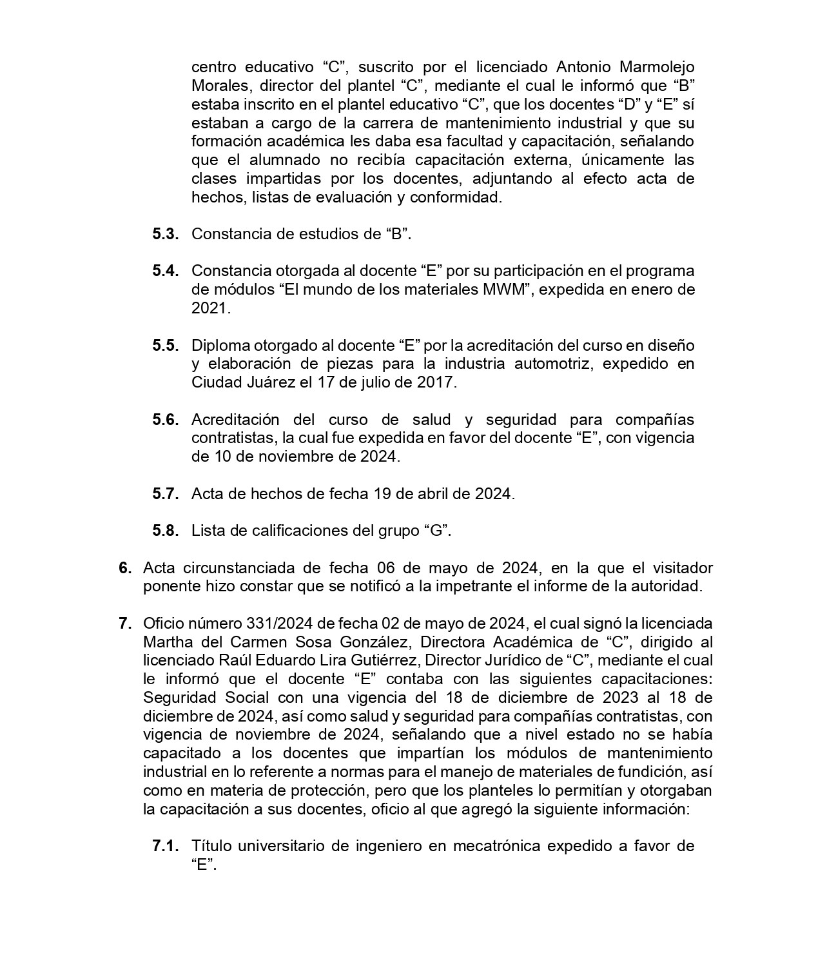

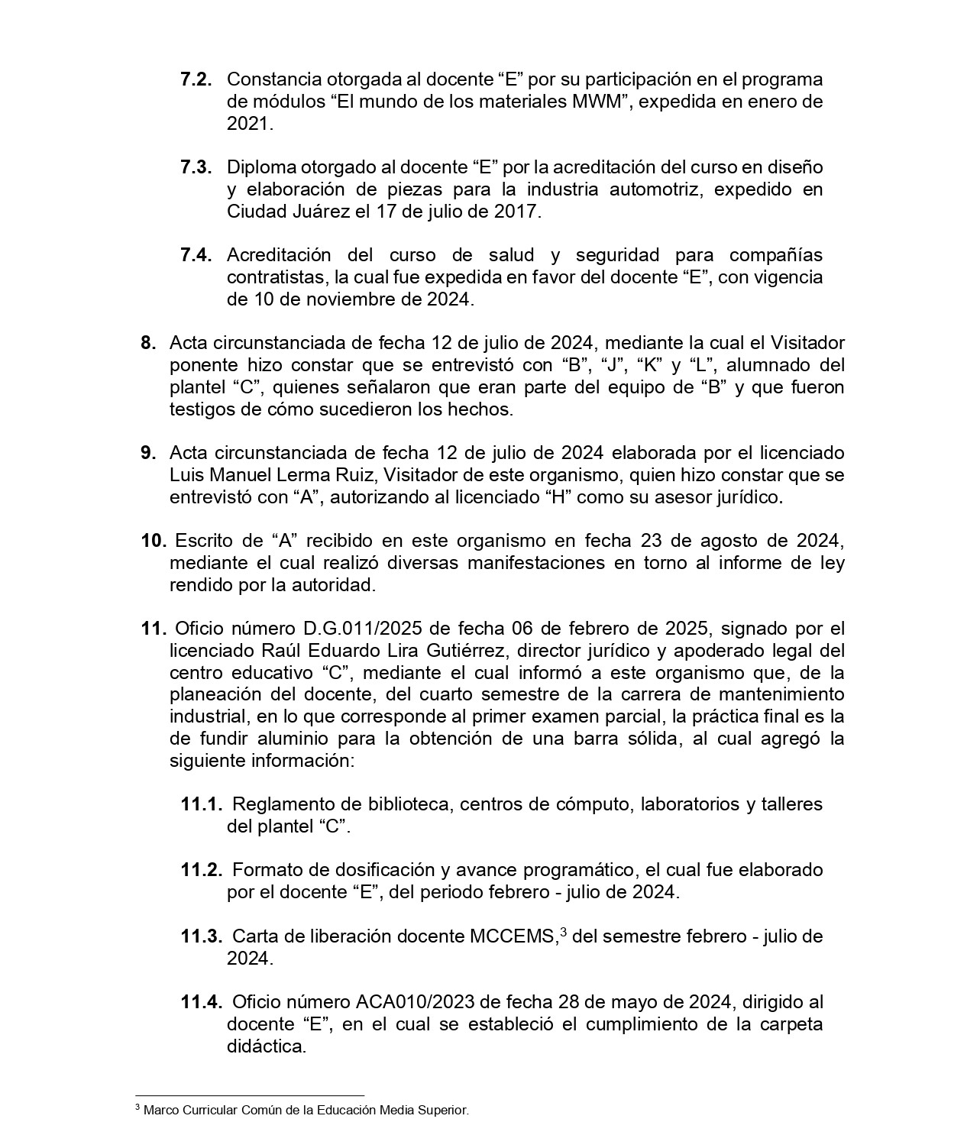
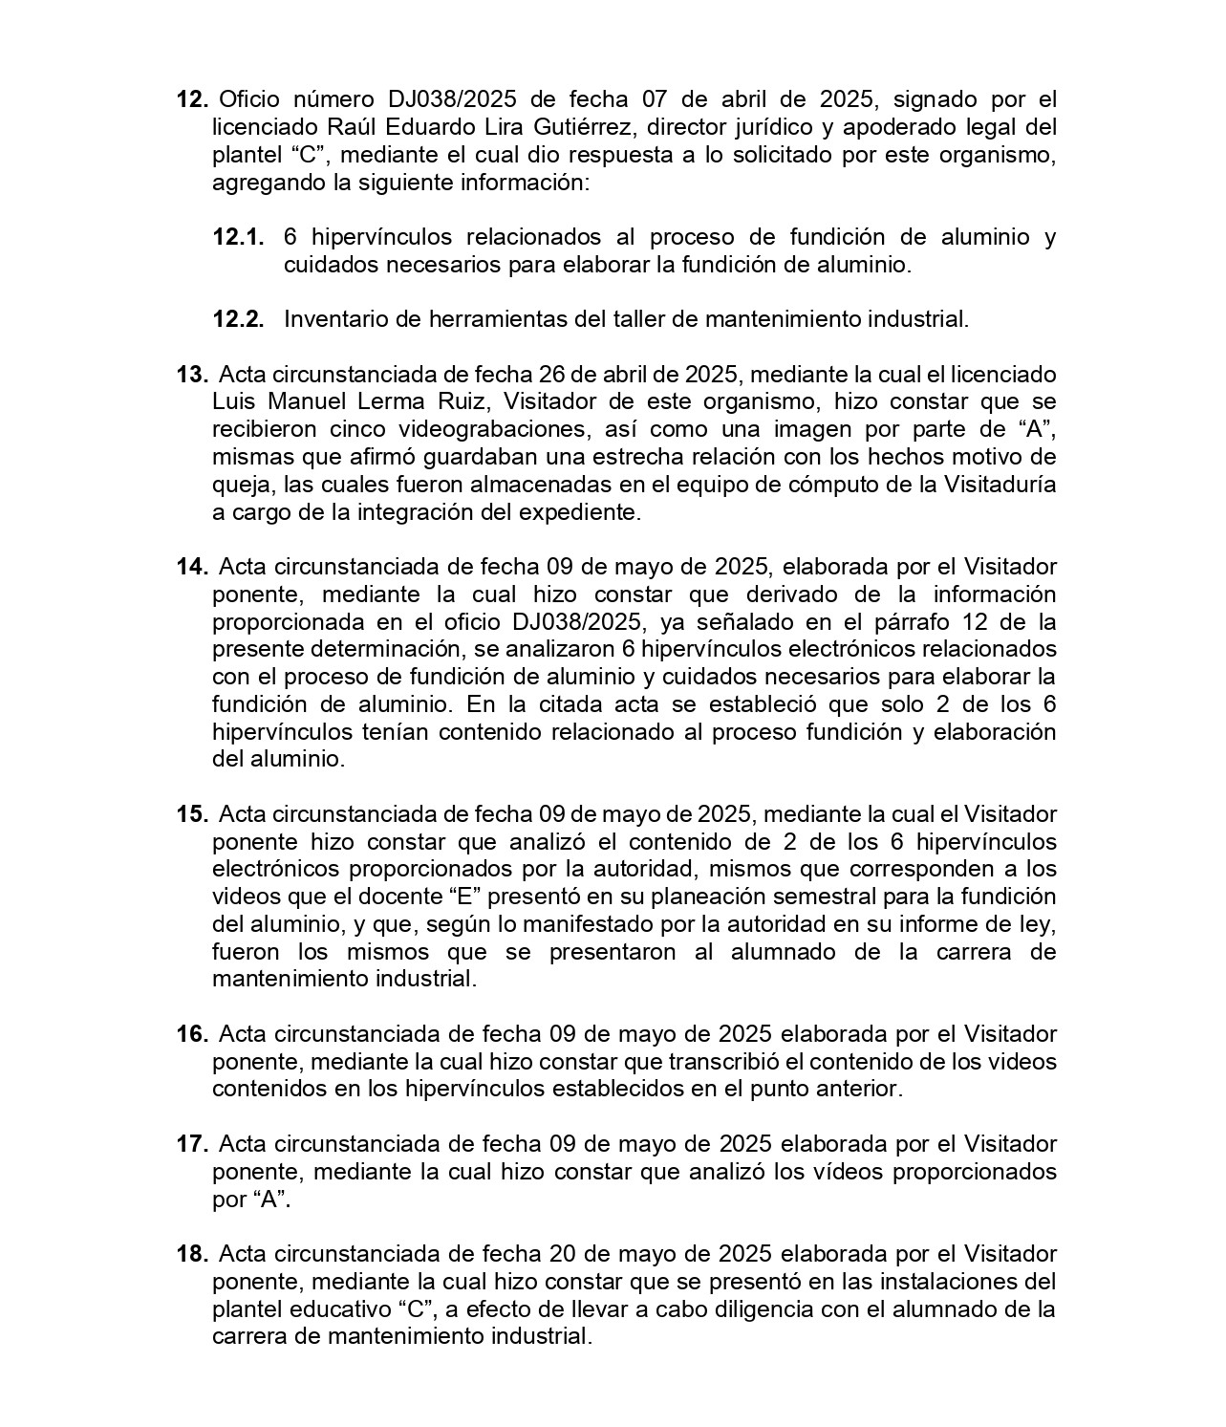
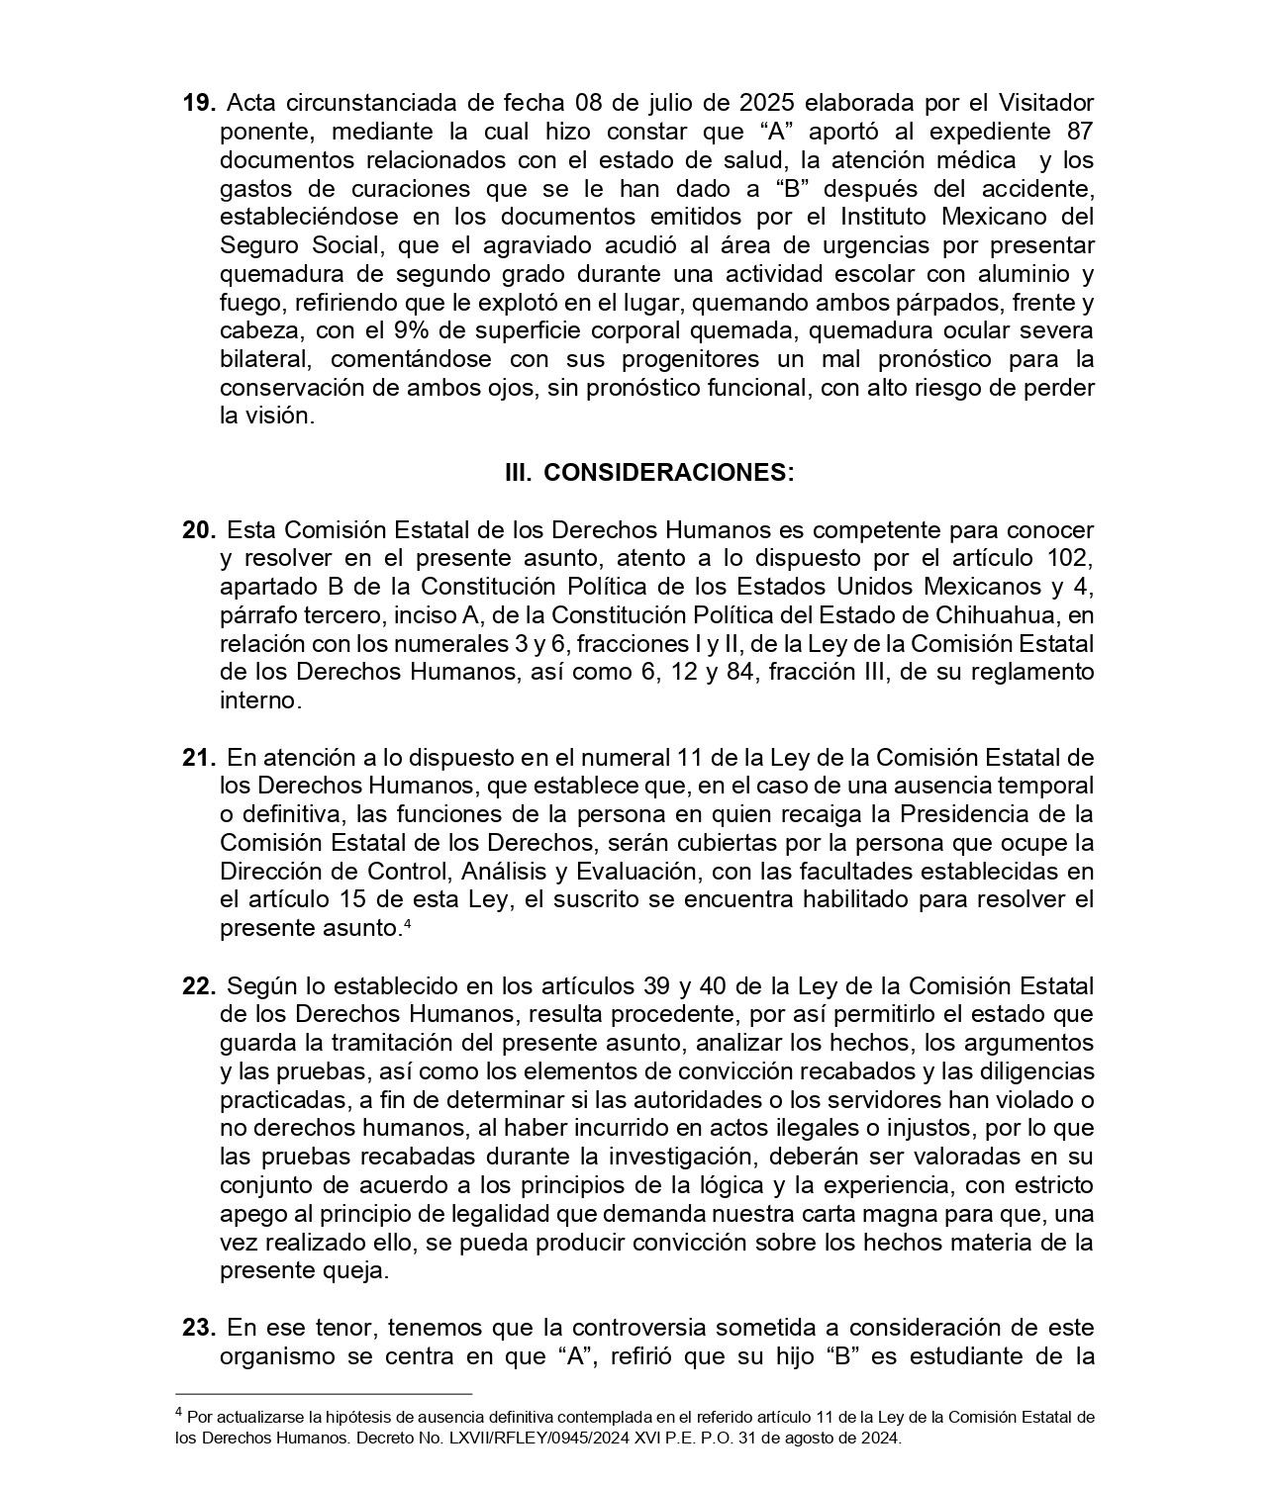

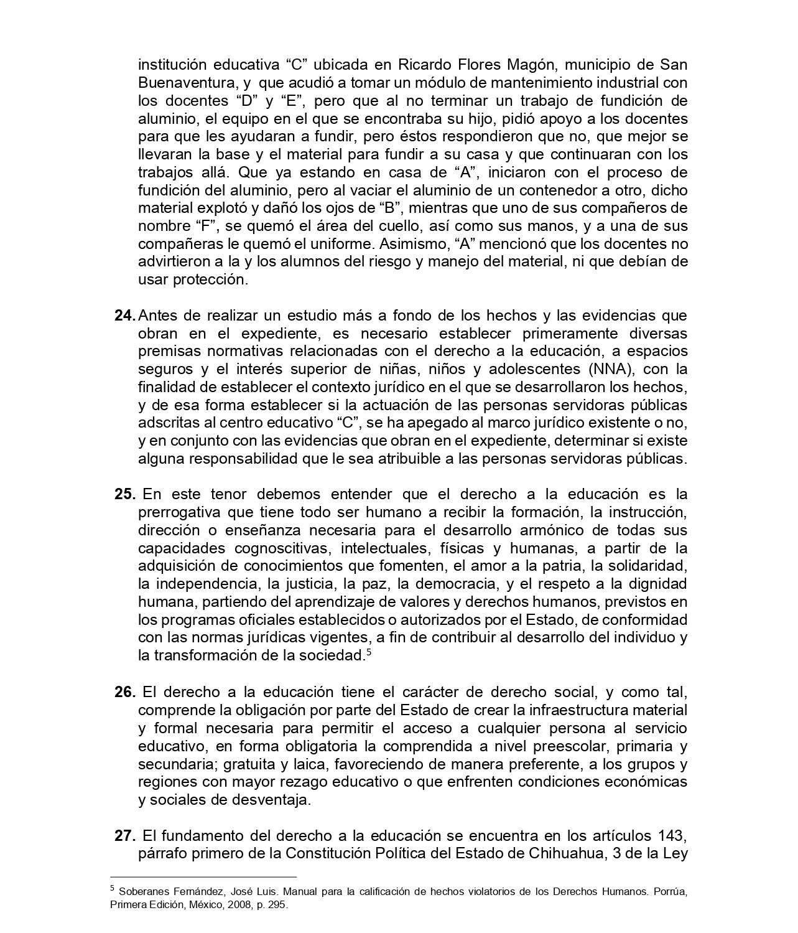
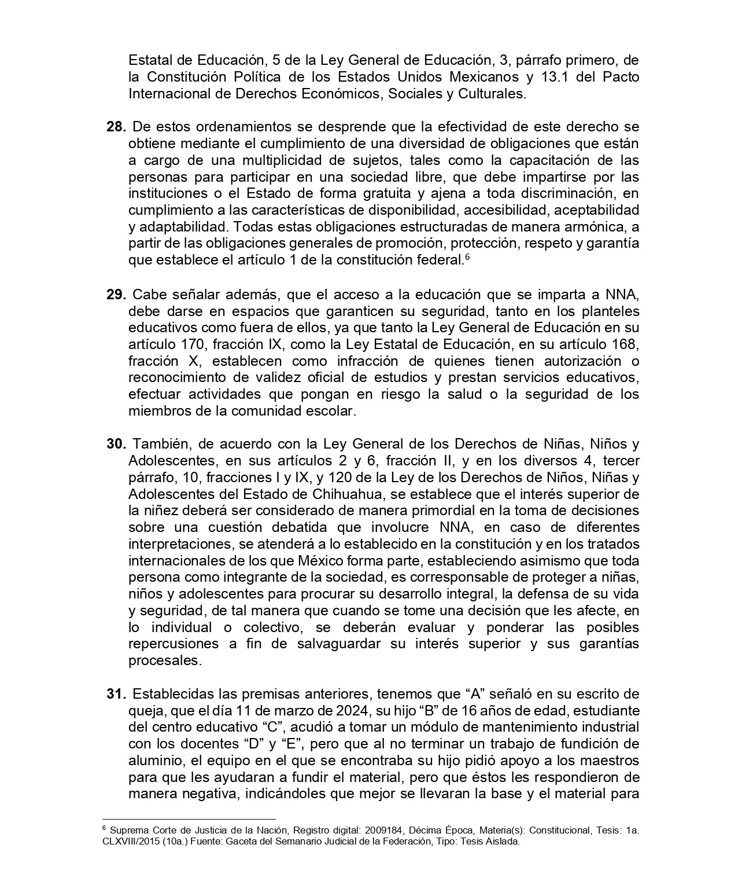

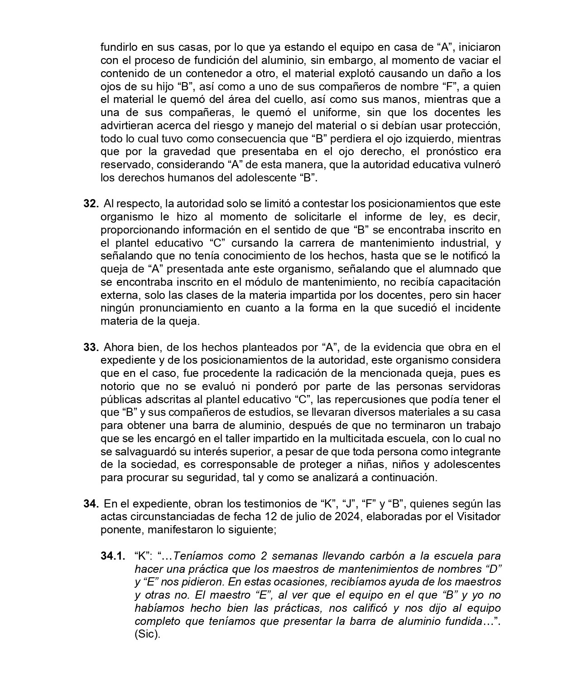
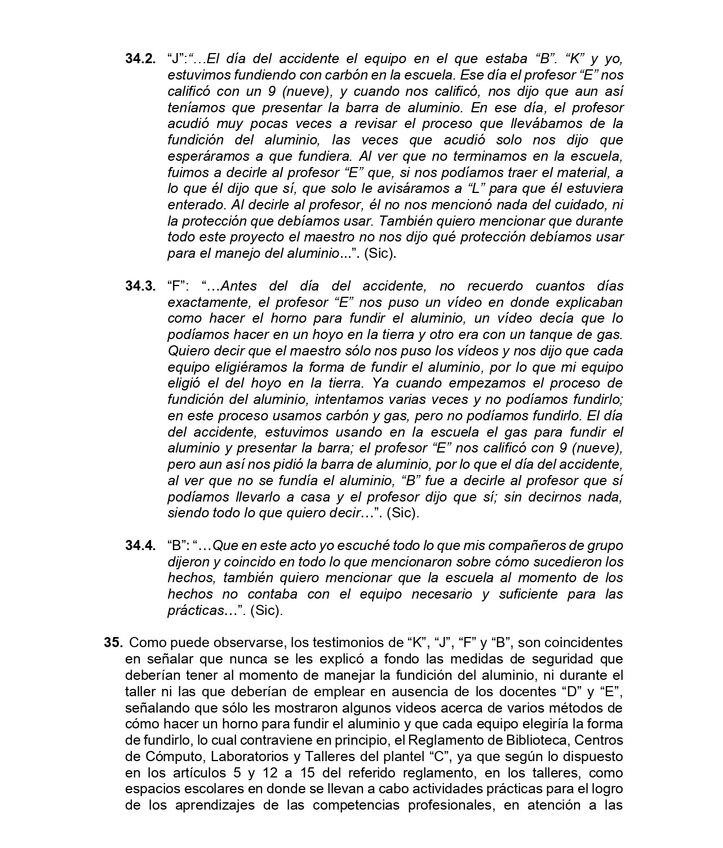
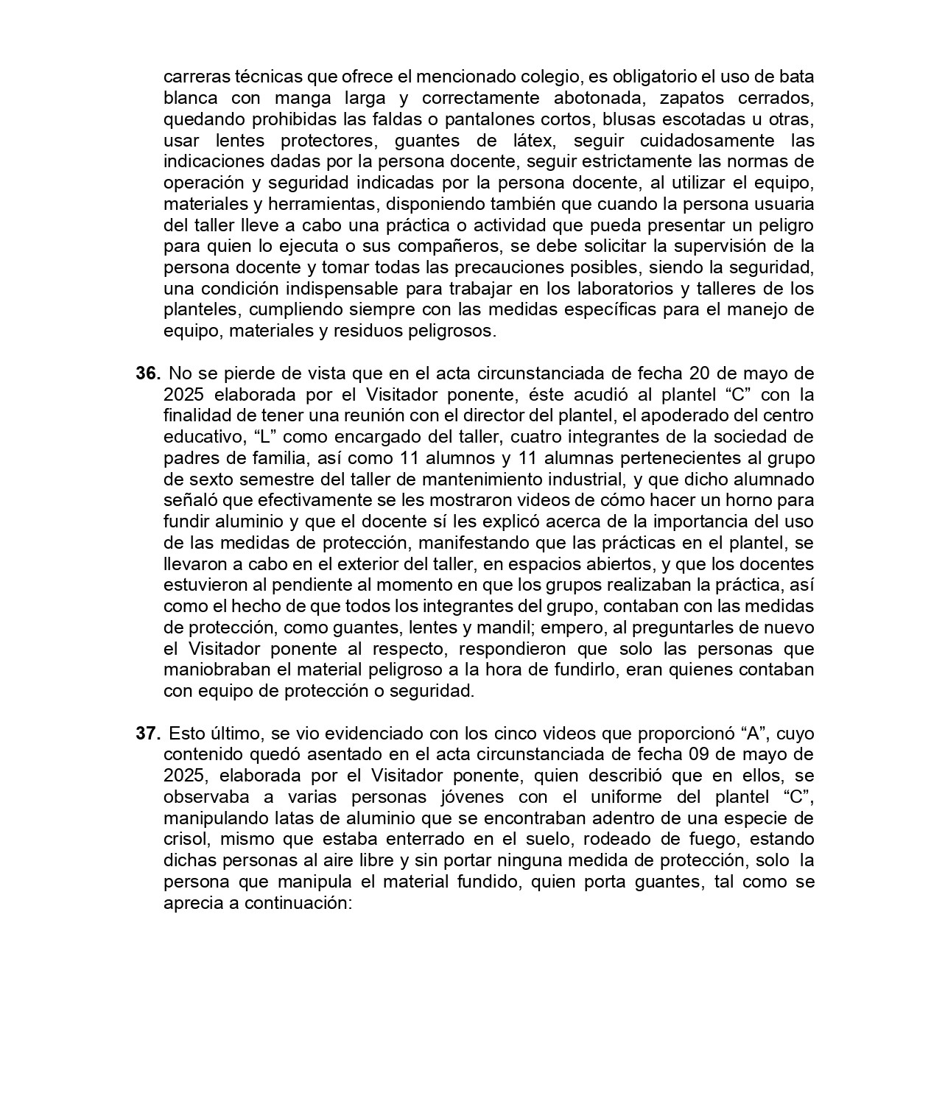
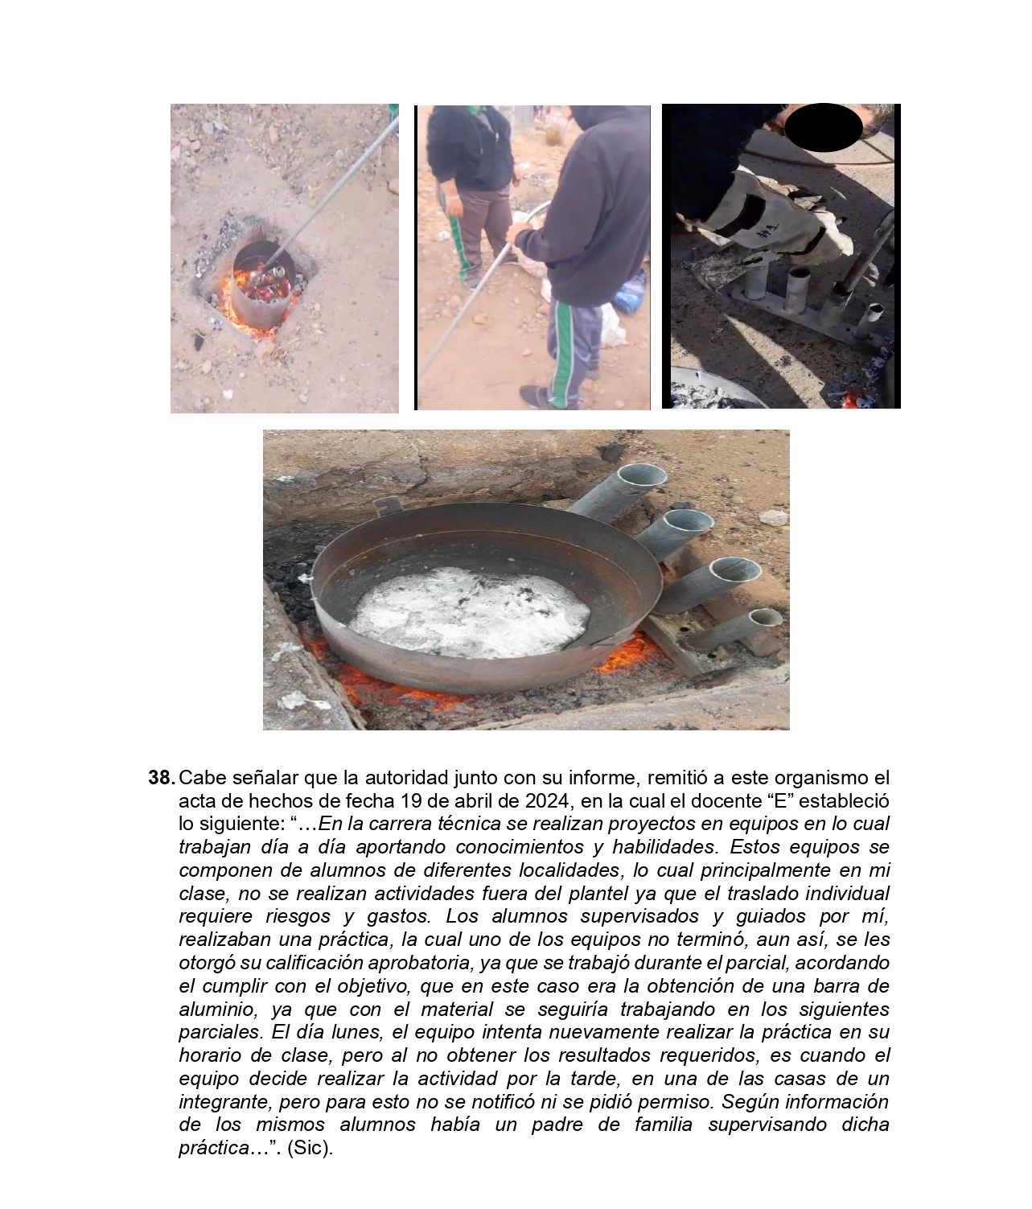
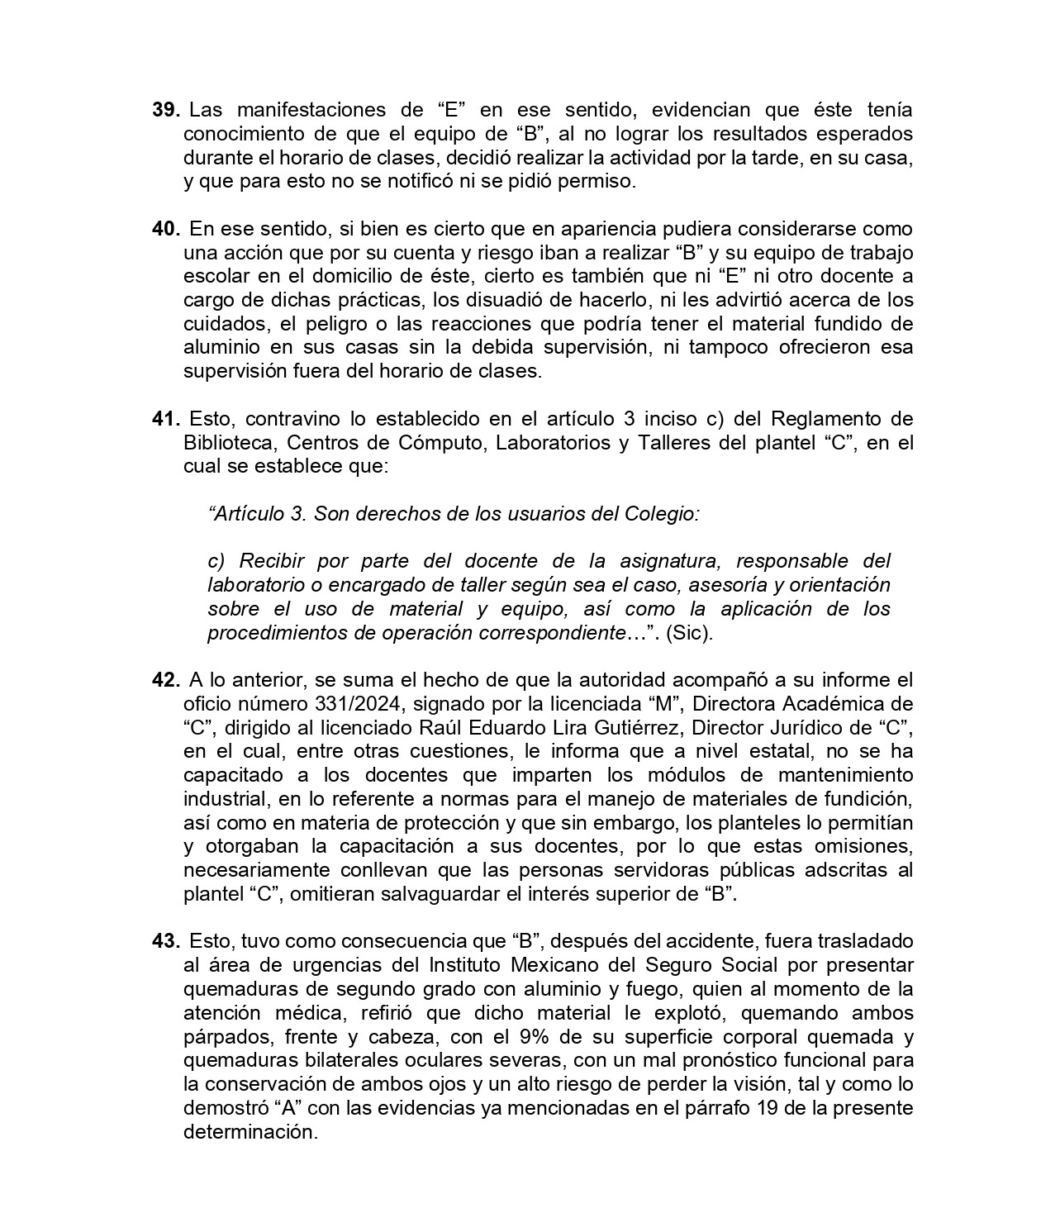
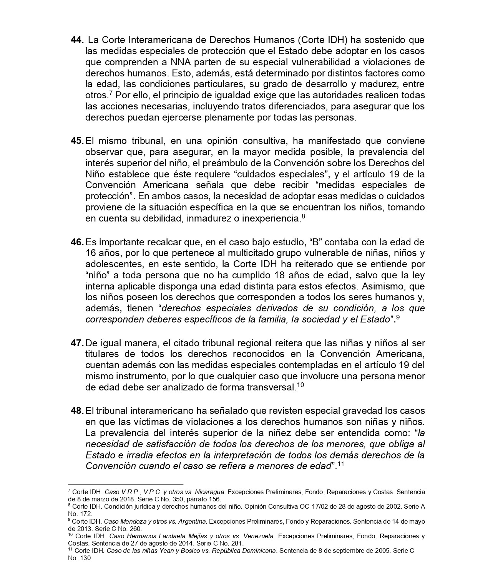

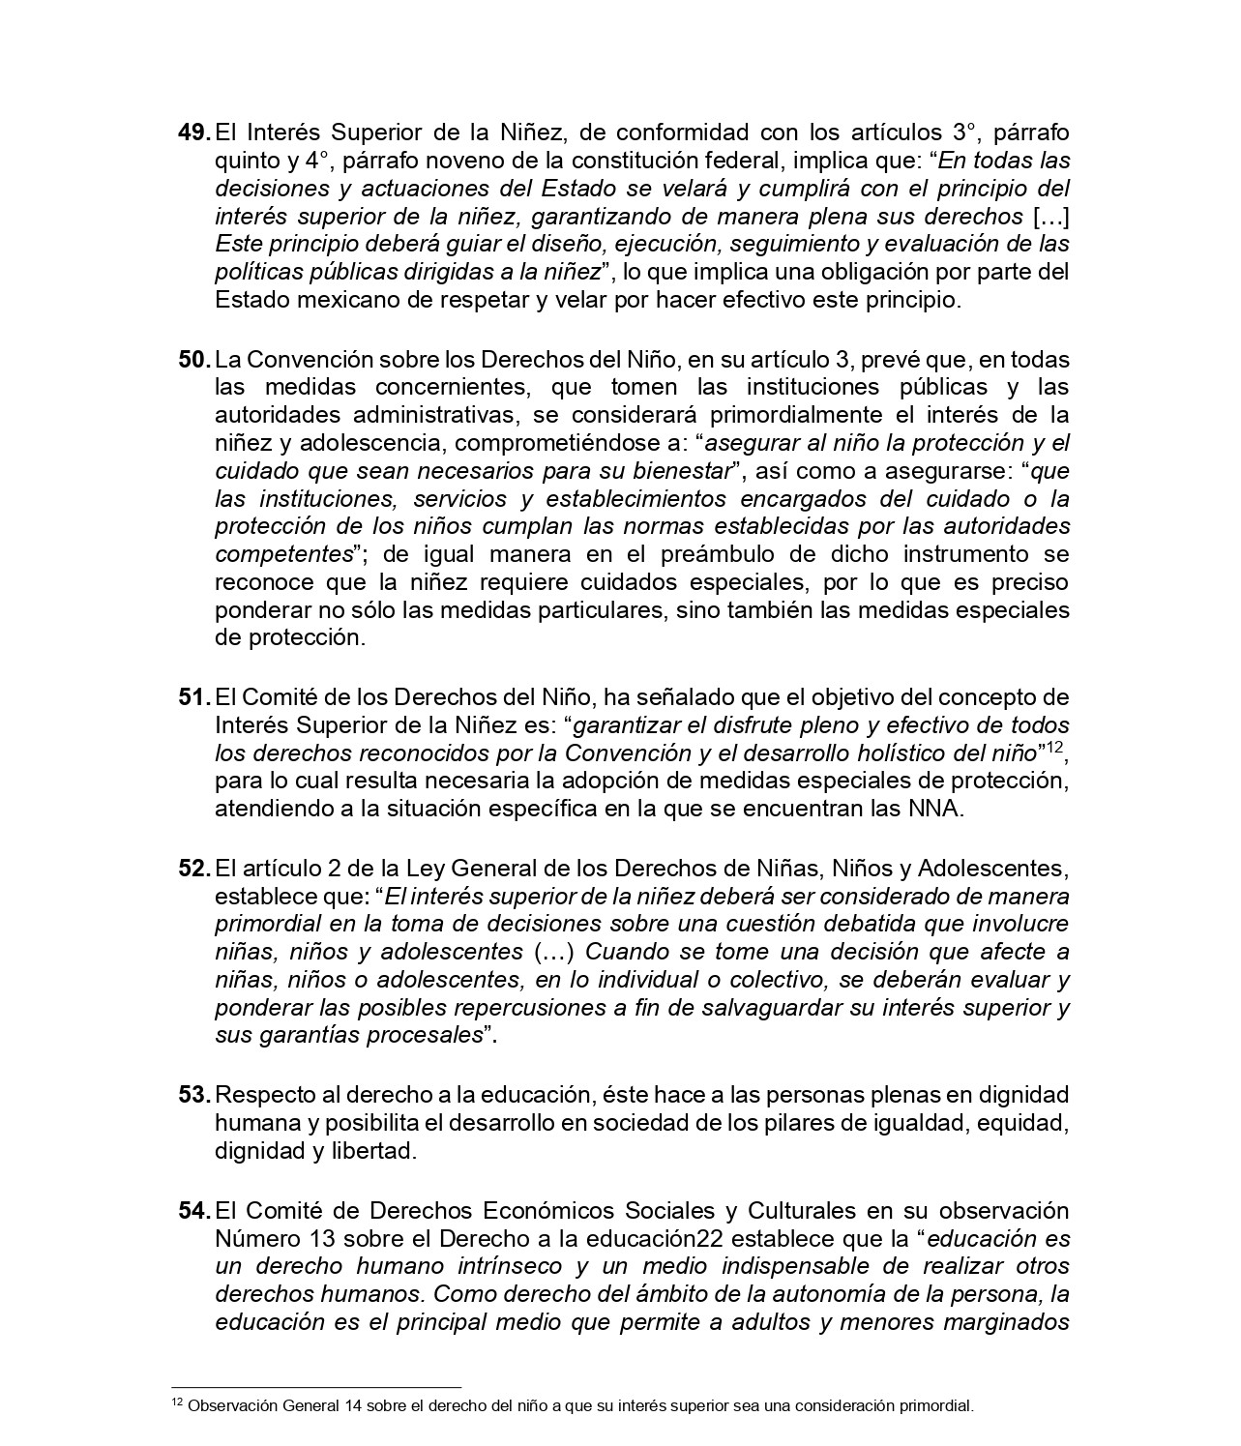
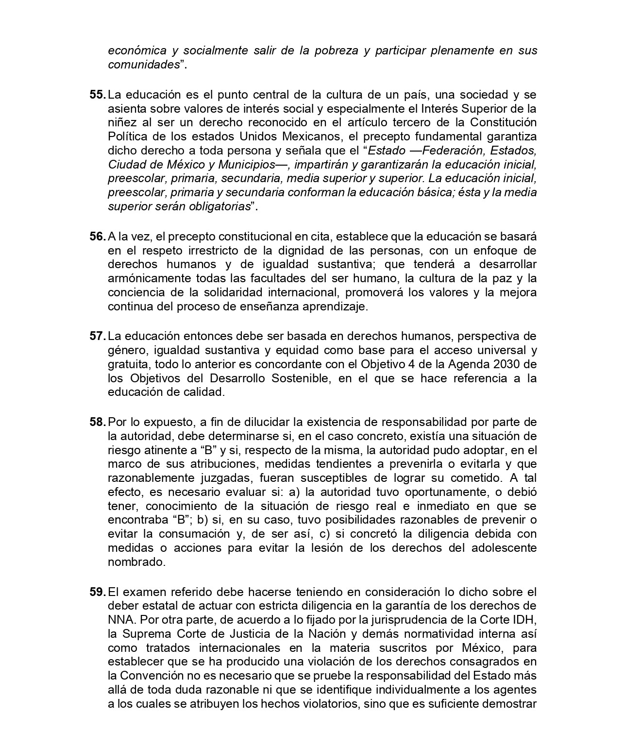

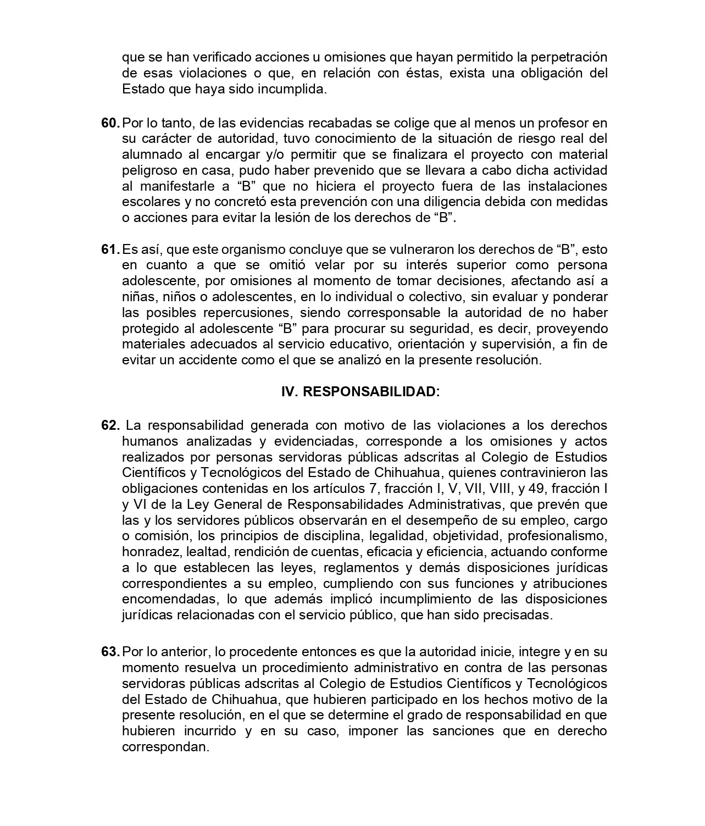
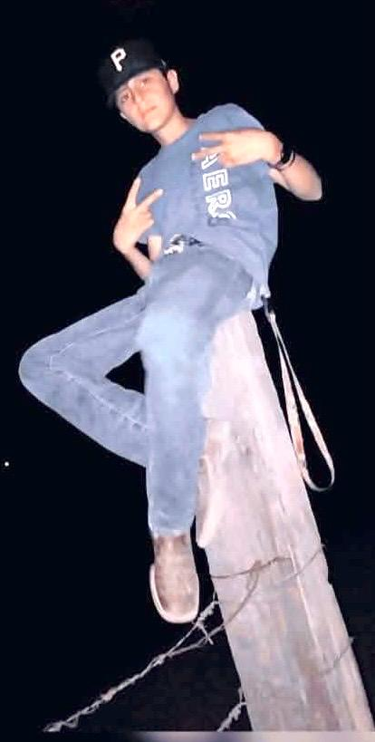
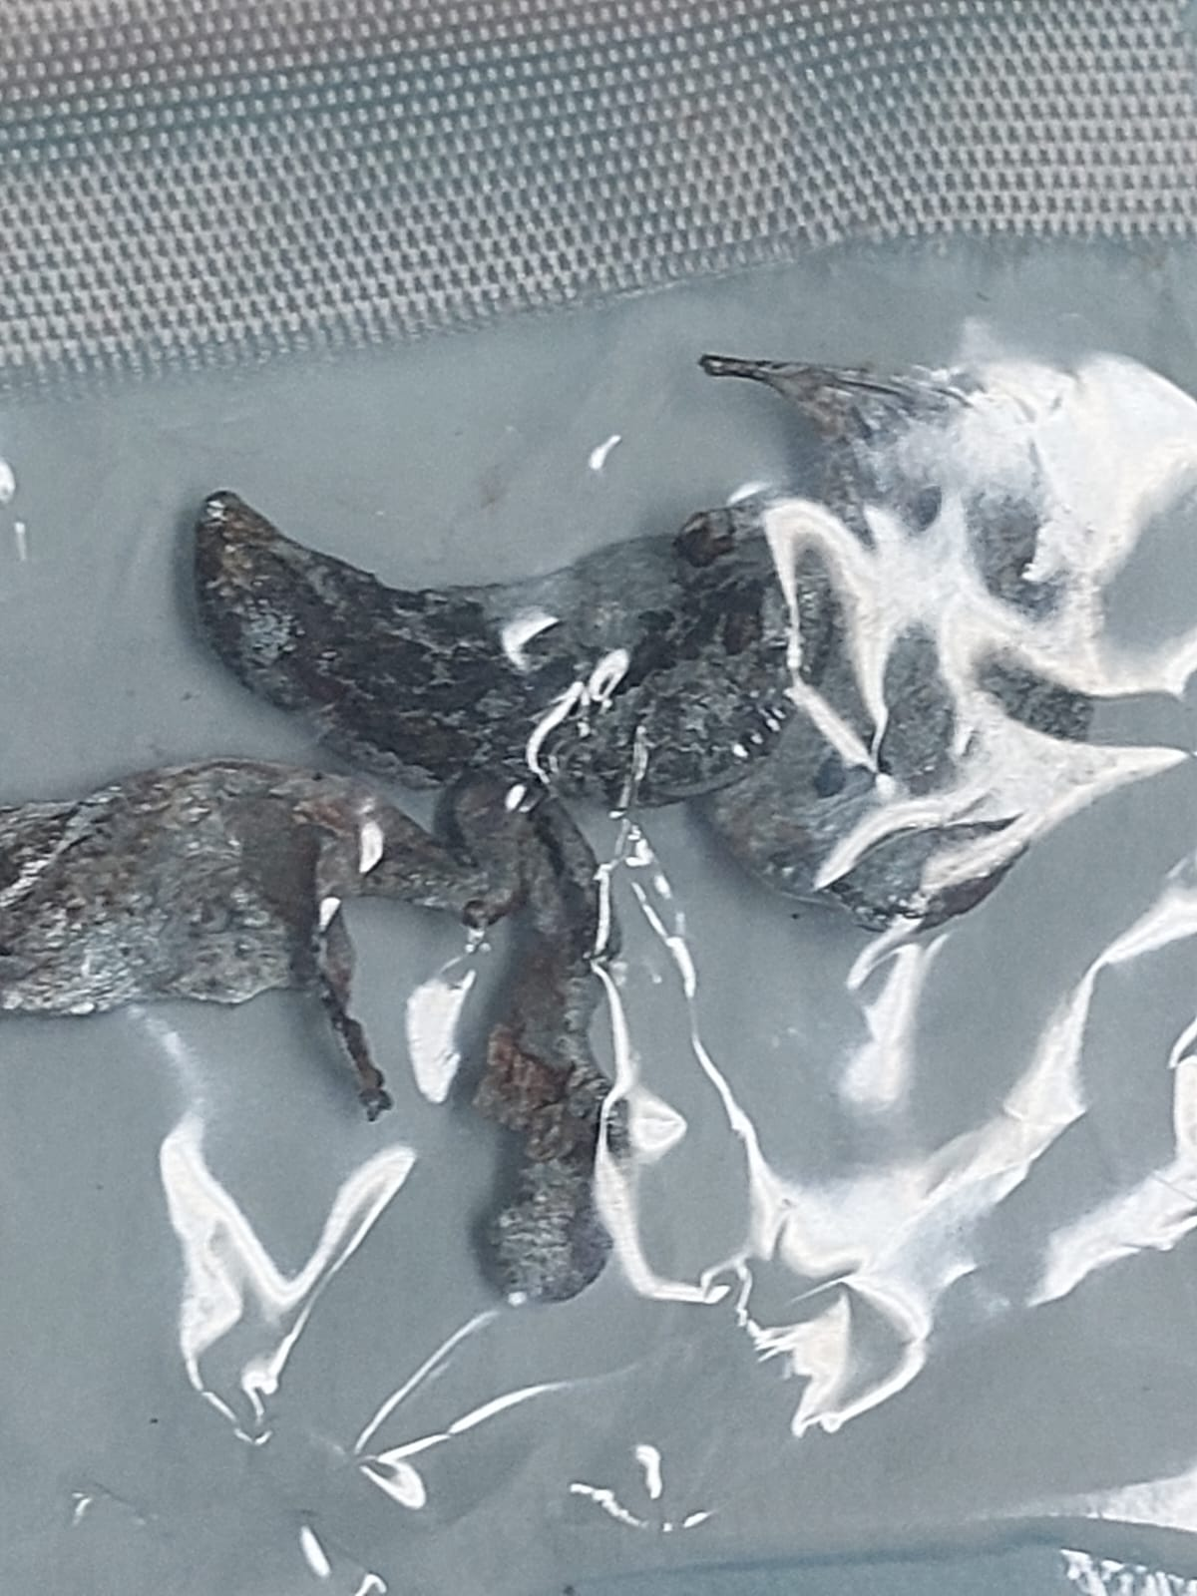
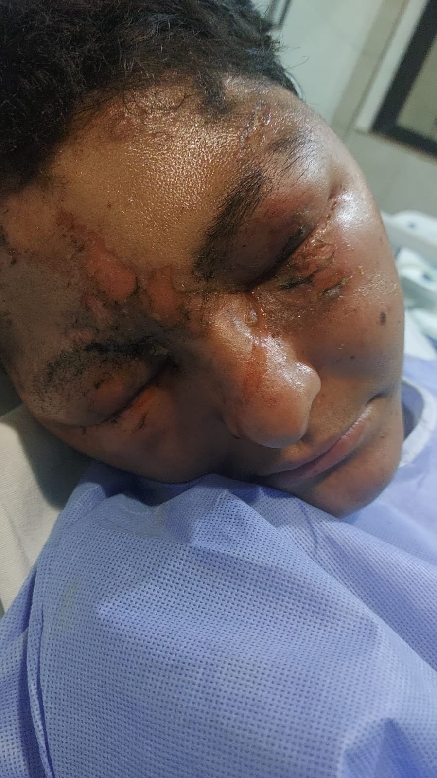
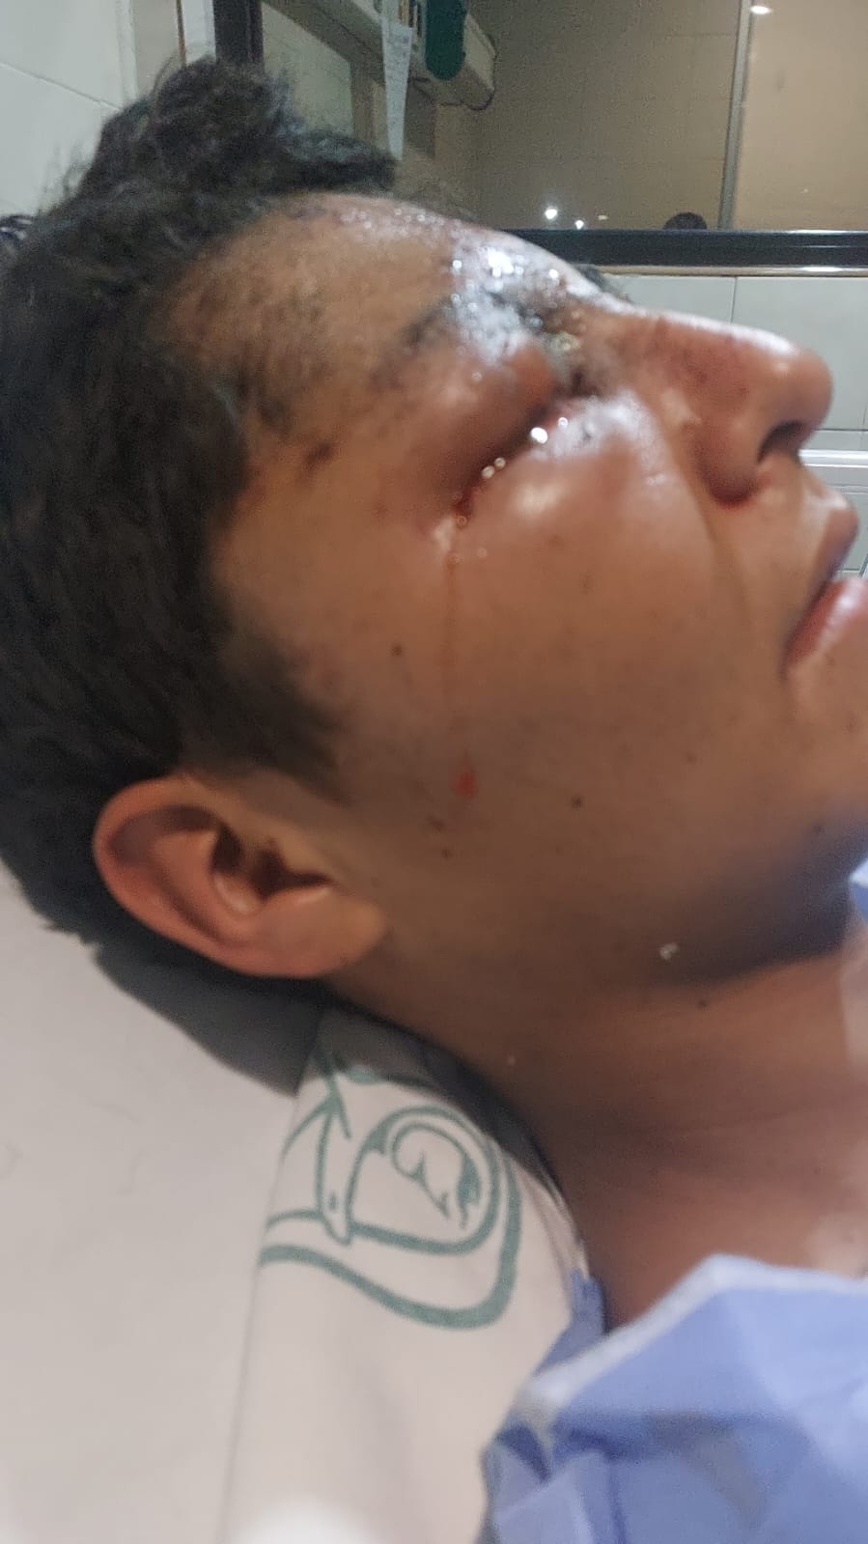
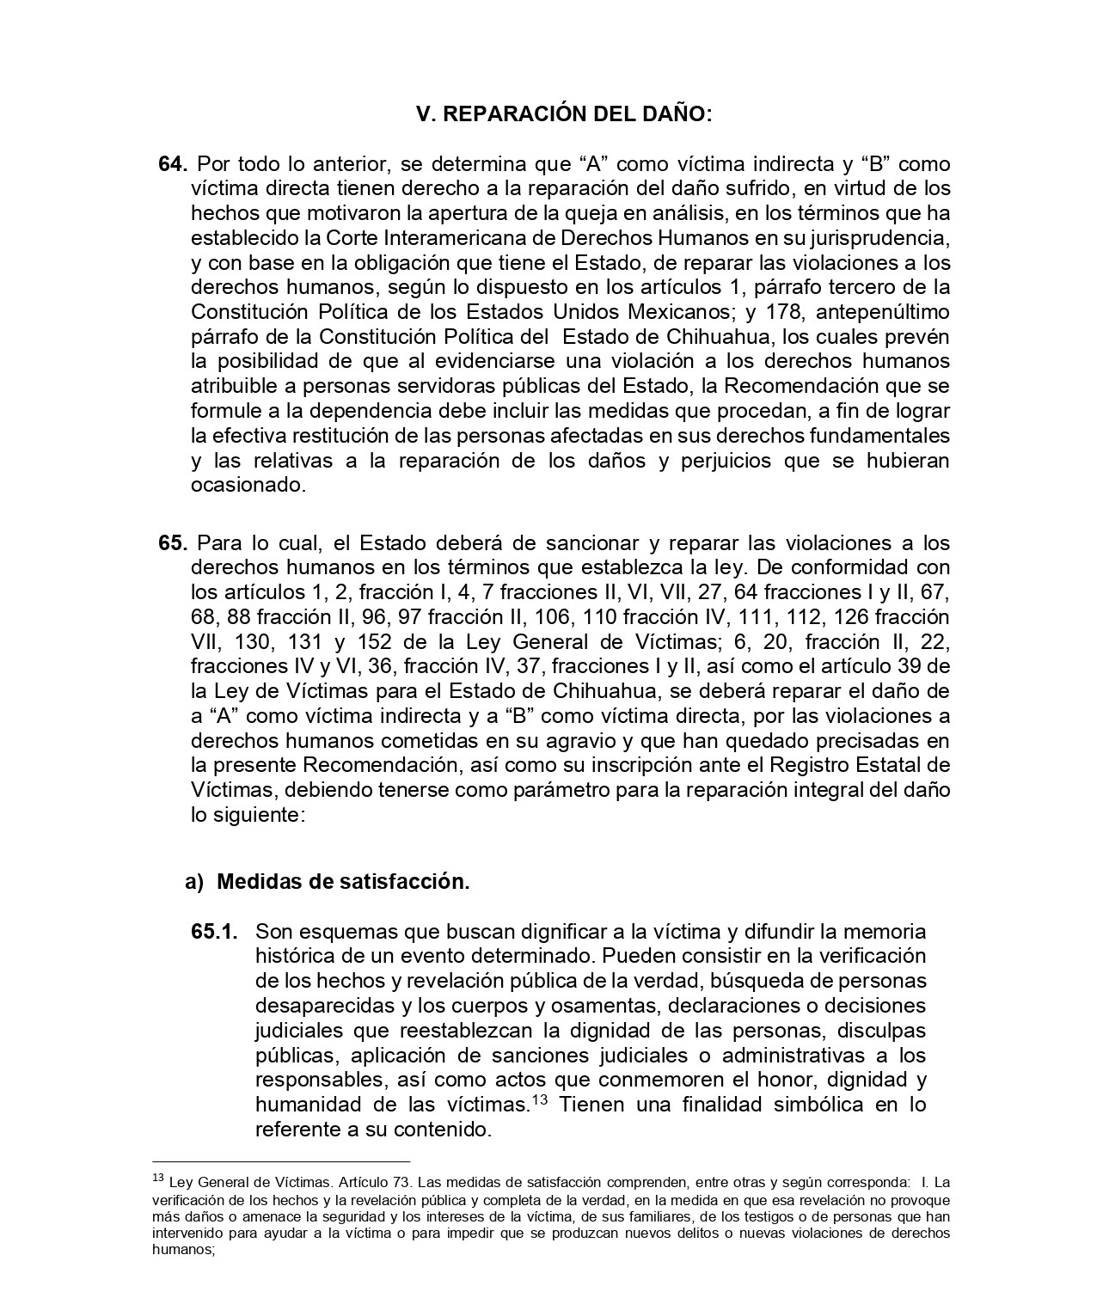
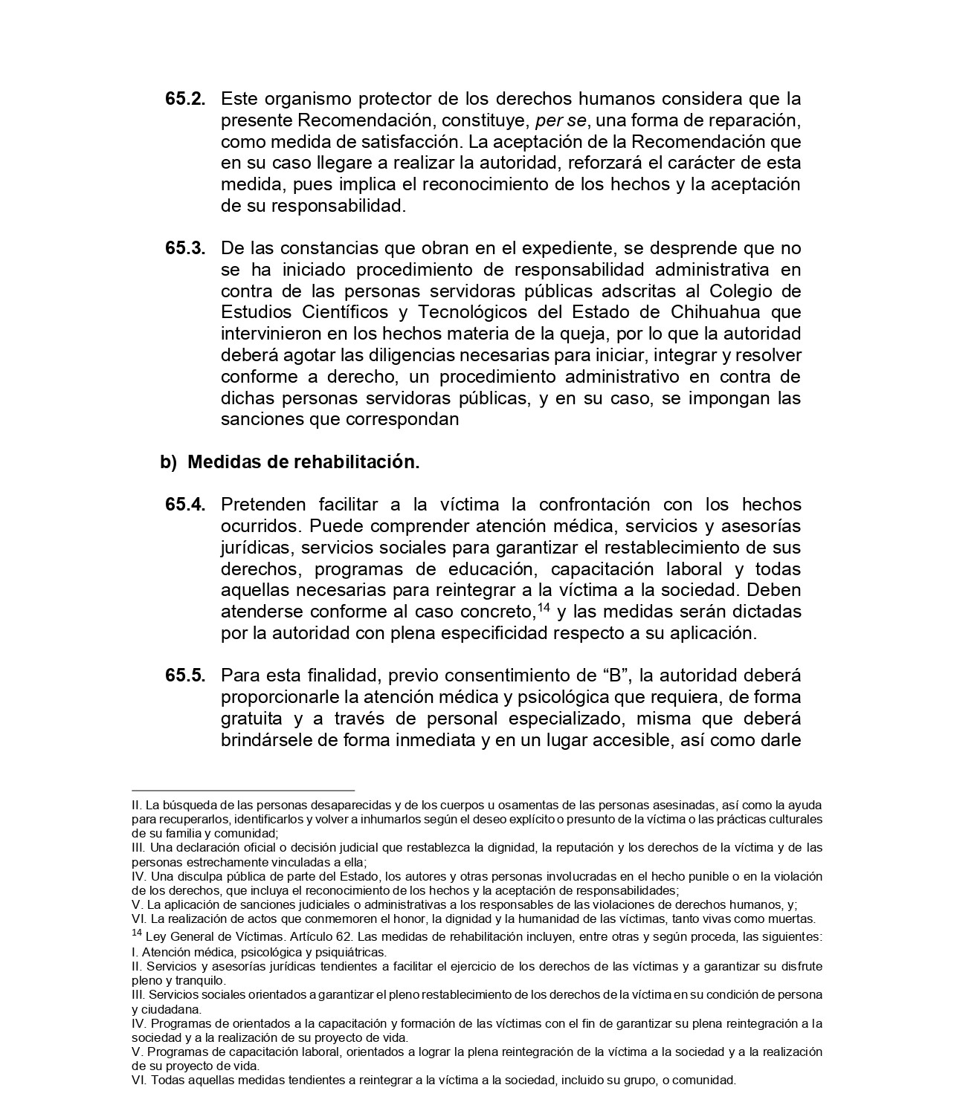

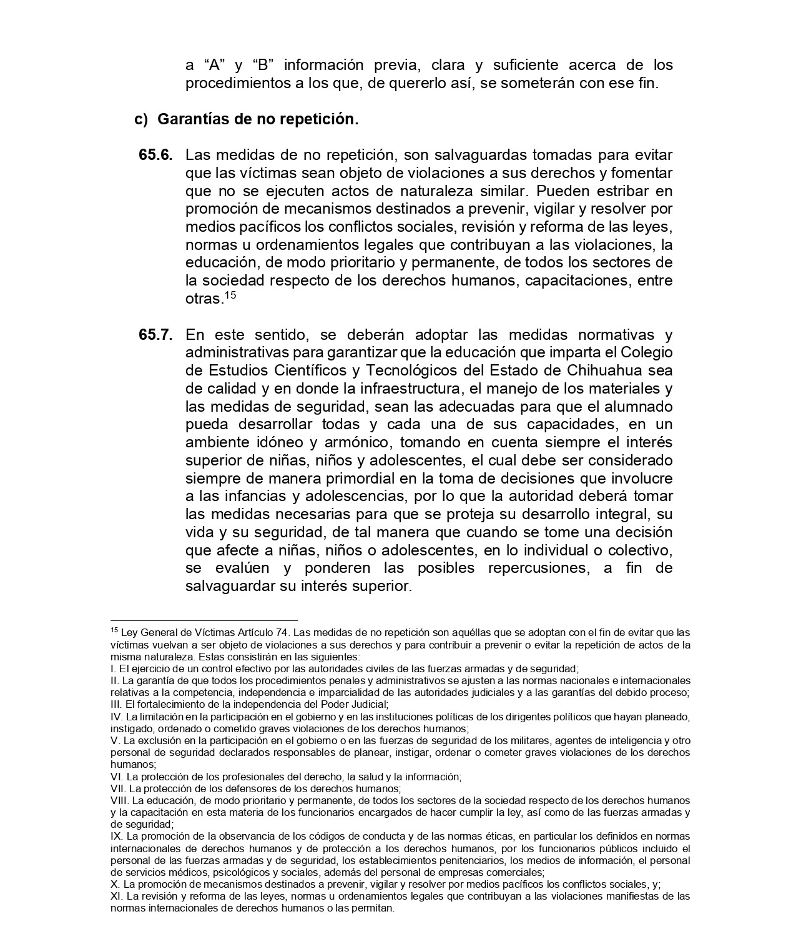
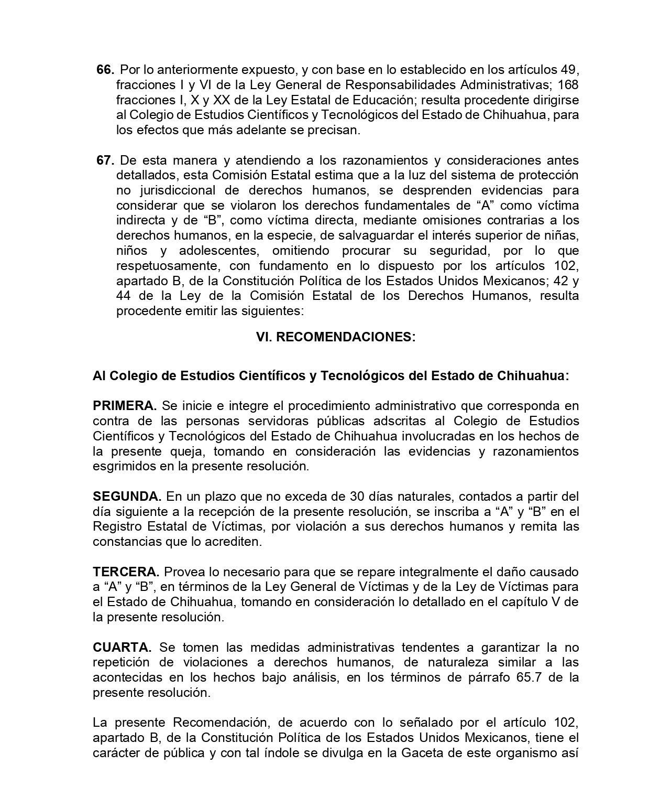

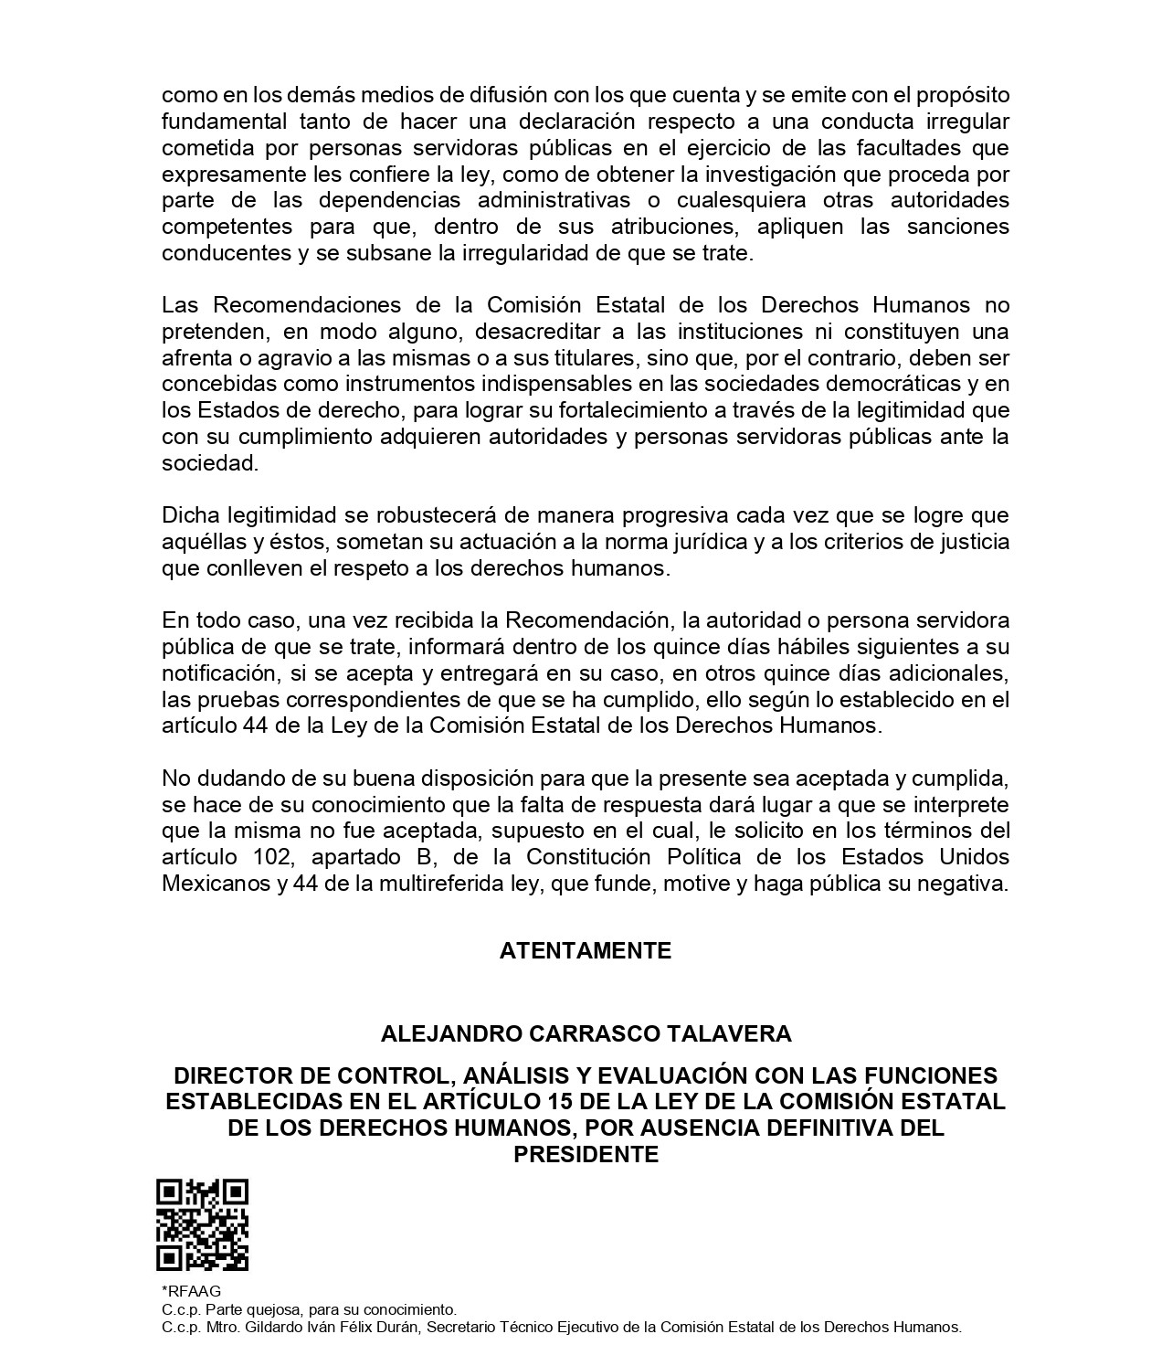

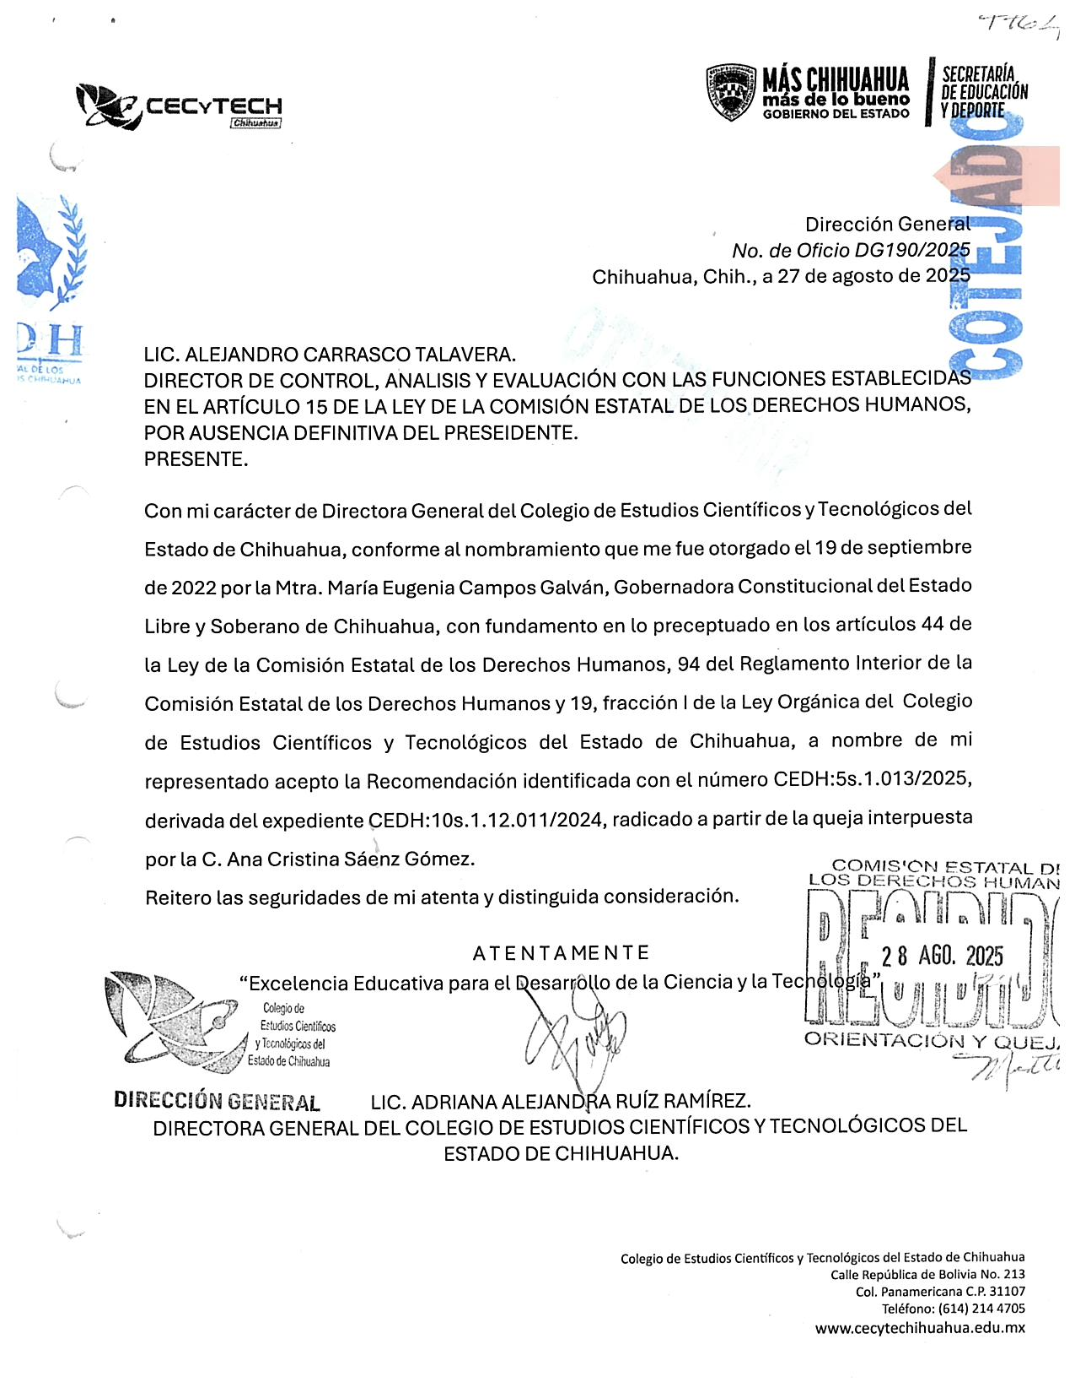
Por todo lo anterior, es que los diputados integrantes de la bancada de morena en esta Sexagésima Octava Legislatura, acudimos respetuosamente a solicitar su apoyo para el siguiente exhorto:
ÚNICO.- A la brevedad posible el Gobierno Estatal, a través de la Dirección que le corresponda, otorgue al joven Carlos Daniel Rodríguez Sáenz programa médico y de atención hasta donde su condición visual y emocional lo amerite, en función de:
1.- El derecho Humano a la Salud y Reparación del Daño.
2.- A la recomendación de la Comisión Estatal de los Derechos Humanos Numero CEDH:5s.1.013/2025 misma que se deriva del expediente CEDH:10s.1.12.011/2024.

Se anexa reportaje periodístico de “La Jornada” (medio de información nacional) publicado el 26 de agosto del 2025, por la periodista Sanjuana Martínez en donde da a conocer los detalles de esta tragedia.

Económico. Aprobado que sea, remítase copia del presente a la Secretaría para que elabore la minuta de Acuerdo en los términos que correspondan.

D A D O en el Recinto Oficial del Poder Legislativo el día 02 del mes de octubre del año 2025.

ATENTAMENTE
GRUPO PARLAMENTARIO DE MORENA

DIP. MARÍA ANTONIETA PÉREZ REYES
DIP. EDÍN CUAUHTÉMOC ESTRADA SOTELO | DIP. EDITH PALMA ONTIVEROS
DIP. BRENDA FRANCISCA RÍOS PRIETO | DIP. ELIZABETH GUZMAN ARGUETA
DIP. MAGDALENA RENTERÍA PÉREZ | DIP. HERMINIA GÓMEZ CARRASCO
DIP. LETICIA ORTEGA MAYNEZ | DIP. ÓSCAR DANIEL AVITIA ARELLANES
DIP. JAEL ARGÜELLES DÍAZ | DIP. PEDRO TORRES ESTRADA
DIP. ROSANA DÍAZ REYES

